CURSO MAQUINISTA DE CONFECCIÓN COSTURAS Y OPERACIONES
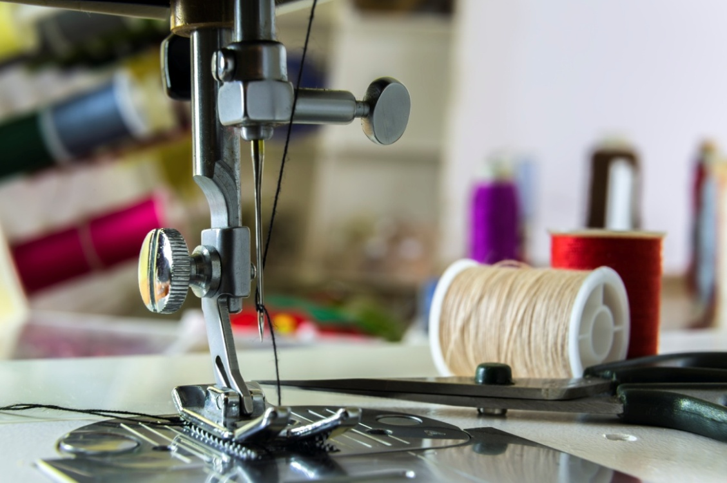
Grupo reducido personalizado y adaptado a tus necesidades:
Especial: 12 horas

ABRIL
(Comenzamos 17 abril)
HORARIO: 10:00/13:00
Martes: 17 y 24 Abril
Jueves: 19 y 26 Abril

Precio: 80 €
(*) Asociados FITCA 10% dto.

Impartido por EXPERTOS
Formamos para coser y ensamblar los distintos componentes de las prendas con autonomía desde la vertiente personal o profesional, guiados por profesorado con amplia experiencia.
Dirigido a: autodidactas, emprendedores, diseñadores, modistas, maquinistas, etc.
Grupo reducido personalizado y adaptado a las necesidades, iniciación, perfeccionamiento, etc. de cada uno de los alumnos.
Temario:
- Costuras: inglesa, francesa, normal, remallada y cargada, etc.
- Operaciones: bragueta pantalón, cuello camisero, bolsillo plaston, bolsillo un vivo, bolsillo dos vivo, etc.
VALOR AÑADIDO DE NUESTRO CENTRO:
- Precio especial asociados FITCA 10% dto.
- Grupos reducidos, formación personalizada y adaptada a las necesidades del alumno.
- Profesorado con experiencia de más de 30 años en la enseñanza del Sector Textil-Confección.
- Titulación propia del Centro Formación FITCA.
- Participación de los alumnos en los ciclos de conferencias y networkings de FITCA.
- Opción de inclusión en base de datos sectorial.
- Opción de visita a empresas del Sector.

Inscripciones: Cumplimentar el boletín adjunto y remitirlo a fitca@fitca.com
Más información: Conchita Sanz fitca@fitca.com y/o 976 300 020 / 685 413 956
CENTRO FORMACIÓN FITCA
MAQUINISTA COSTURAS Y OPERACIONES
FICHA DE INSCRIPCIÓN CURSO
(Una vez cumplimentado enviarlo a fitca@fitca.com )
DATOS PERSONALES DEL ALUMNO

Nombre y apellidos: DNI:

E-mail: Teléfono:

Dirección:

Población: C.P.:

DATOS PROFESIONALES

Estudios:

Experiencia en el sector:

Motivo que le mueve a realizar el curso:

DURACION DEL CURSO: 12 Horas PRECIO: 80 € (Asociados FITCA 10% dto.)

- Martes 17 y 24 Abril y jueves 19 y 26 Abril (10:00 - 13:00)

(Caso de no constituirse grupo se devolvería el importe abonado)
Fecha y Firma:

El pago se realizará previo al comienzo del curso ó de las clases de cada mes. Pueden hacerlo en efectivo en nuestras oficinas o mediante ingreso en BANCO DE SABADELL: ES65 0081 0363 3000 0115 0819 a nombre de FITCA, indicando CURSO MAQUINISTA DE CONFECCIÓN COSTURAS Y OPERACIONES

FITCA – Urb. Parque Roma, Bloque G local 15 – 50010 ZARAGOZA - 976 300 020 ó 685 413 956 fitca@fitca.com

